Beschrijving van de rondwandeling vanaf station Dalfsen (13 km)
www.wandelwebsite.nl/dagwandeling/dalfsen.html

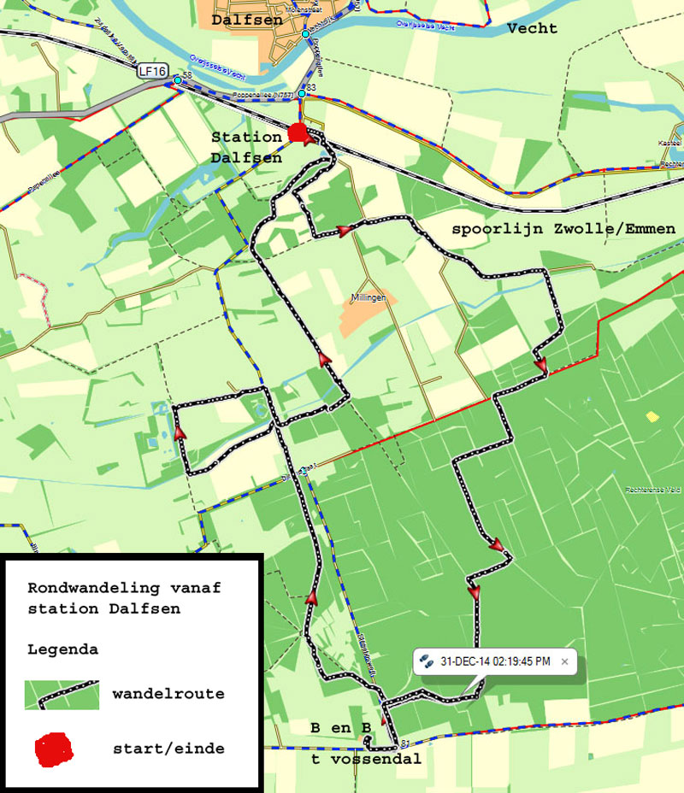
Ga vanuit het station rechtsaf en loop naar de overweg. Kruis de spoorlijn en ga linksaf. Volg over enkele meters de Rietmansweg. Ga na een smalle bospartij rechtsaf een pad in. Volg dit pad, dat aan de linkerkant open is en aan de rechterkant bebost is, tot het einde. Ga hier linksaf en volg dit pad tot het einde. Ga dan linksaf de Oude Vechtsteeg op, negeer de eerste weg naar rechts en de eerste weg naar links (knooppuntpaal W14). De genegeerde zijwegen zijn beiden een onderdeel van de Rietmansweg.
Volg uw route tot knooppuntpaal W13. Ga bij deze paal rechtsaf, de Houtmars in. Neem daarna het 3e pad naar rechts (voor de kruising, waarop W75 staat). Ga bij de volgende kruising rechtsaf. Ga bij de daarop volgende kruising linksaf. Volg het pad tot het einde.
Ga hier rechtsaf de Diezervaart in. Neem het derde zijpad naar links (even voordat er rechts een open weide komt) en vervolgens het eerste zijpad naar rechts. Negeer dan het eerste zijpad rechts en ga bij de volgende kruising linksaf. Volg dit pad enige tijd, negeer een pad naar rechts en ga bij de volgende kruising rechtsaf. Loop dit pad tot het einde. Ga dan linksaf, kruis een smal pad en ga bij de daaropvolgende kruising een pad naar rechts in. U komt uit op de Sterrenboschweg.
Ga linksaf als u naar het B & B 't Vossendal zou willen. Voor het vervolg van de route, gaat u hier rechtsaf.
Bij knooppuntpaal W71 gaat u linksaf een pad in, dat schuin op de weg staat. U komt op een kruising van 8 paden uit. Neem het pad schuin naar rechts, waarmee u weer op de Sterrenboschweg uitkomt. Ga linksaf die weg op en volg deze tot aan de Marswetering.
Ga voor de brug linksaf een klein paadje in langs de Marswetering (dit pad kan in de winter heel nat en modderig zijn) en volg dit tot de volgende weg (Aalhortserpad). Ga dan rechtsaf en loop langs buitenplaats Den Aalhorst. Bij de houtwal aan de rechterkant, even voorbij Den Aalhorst, gaat u rechtsaf een klein bospaadje in. U komt weer op de Sterrenboschweg uit. Ga hier rechtsaf en volg de weg tot aan de brug over de Marswetering.
Ga de brug over en meteen linksaf het bos in. U komt uit op de Bergerallee. Ga hier linksaf en volg deze weg. U passeert de knooppuntpaal W20. Ga bij de daarop volgende kruising rechtsaf. Volg het pad en houdt rechtstaan. U komt weer op de Rietmansweg uit. Ga hier linksaf en u komt na passage van de spoorwegkruising weer bij het station uit.

